CHƯƠNG VIII: ĐẠI SỐ TỔ HỢP
BÀI 23. QUY TẮC ĐẾM
Môn học/Hoạt động giáo dục: Toán
Thời gian thực hiện: 4 tiết
GV2: Bảo Châu
GV4: Nga

I. MỤC TIÊU
1. Kiến thức
- Nắm được hai quy tắc đếm cơ bản: quy tắc cộng và quy tắc nhân.
- Hiểu cách dùng sơ đồ hình cây trong các bài toán đếm đơn giản các đối tượng trong Toán học, trong các môn học khác cũng như trong thực tiễn (ví dụ: đếm số hợp tử tạo thành trong Sinh học, hoặc đếm số trận đấu trong một giải thể thao,...).
2. Về năng lực
Năng lực | YCCĐ
NĂNG LỰC ĐẶC THÙ
Năng lực tư duy và lập luận toán học | Lựa chọn và giải thích được phương án sử dụng quy tắc cộng hay quy tắc nhân trong từng trường hợp cụ thể.
Năng lực giải quyết vấn đề toán học | Áp dụng được quy tắc cộng, quy tắc nhân để giải giải quyết các bài toán.
Năng lực mô hình hóa toán học. | Sử dụng được sơ đồ cây để giải quyết các bài toán đếm cơ bản.
NĂNG LỰC CHUNG
Năng lực tự chủ và tự học | Tự giải quyết các bài tập trắc nghiệm ở phần luyện tập và bài tập về nhà.
Năng lực giao tiếp và hợp tác | Tương tác tích cực của các thành viên trong nhóm khi thực hiện nhiệm vụ hợp tác.
3. Về phẩm chất:
Trách nhiệm | Có ý thức hỗ trợ, hợp tác với các thành viên trong nhóm để hoàn thành nhiệm vụ.
Nhân ái | Có ý thức tôn trọng ý kiến của các thành viên trong nhóm khi hợp tác.

II. THIẾT BỊ DẠY HỌC VÀ HỌC LIỆU
- Máy chiếu.
- Bảng phụ.
- Phiếu học tập.
III. TIẾN TRÌNH DẠY HỌC
1. HOẠT ĐỘNG 1: MỞ ĐẦU
a) Mục tiêu: Học sinh tiếp cận với khái niệm quy tắc cộng, quy tắc nhân
b) Nội dung:
H1- Từ Hà Nội vào Vinh mỗi ngày có 7 chuyến tàu hỏa và 2 chuyến máy bay. Bạn An muốn đi từ Hà Nội vào Vinh. Hỏi bạn có bao nhiêu cách chọn 1 chuyến đi?
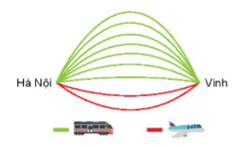
H2- Các thành phố X, Y, Z được nối với nhau bởi các con đường như hình vẽ bên. Hỏi có bao nhiêu cách đi từ thành phố X đến thành phố Z mà bắt buộc phải đi qua thành phố Y chỉ một lần?
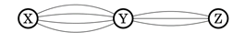
H3- Hãy chỉ ra sự khác nhau trong việc chọn 1 chuyến đi ở câu hỏi 1 và chọn 1 đường đi ở câu hỏi 2?
c) Sản phẩm: Dự kiến câu trả lời của HS
L1- Số cách chọn chuyến đi bằng tàu hỏa là 7
Số cách chọn chuyến đi bằng máy bay là 2
Số cách chọn một chuyến đi bằng tàu hỏa hoặc máy bay là: 7 + 2 = 9
L2 - Để đi từ thành phố đến thành phố , ta phải thực hiện đầy đủ cả hai hành động: Đi từ đến và đi từ đến .
+ Đi từ đến có: 4 cách.
+ Ứng với mỗi cách đi từ đến ta có 3 cách đi từ đến .
Vậy có: cách đi từ đến mà chỉ qua một lần.
L3- Việc chọn 1 chuyến đi ở câu hỏi 1 là các hành động độc lập, việc chọn đường đi ở câu hỏi 2 là thực hiện 2 hành động liên tiếp nhau.
d) Tổ chức thực hiện:
Bước 1: Giao nhiệm vụ:
- Giáo viên chia lớp thành 4 nhóm.
- Giáo viên trình chiếu 3 câu hỏi; các nhóm thảo luận, trả lời vào bảng phụ.
Bước 2: Thực hiện nhiệm vụ:
Các nhóm thảo luận, trả lời vào bảng phụ.
Bước 3: Báo cáo, thảo luận:
- Các nhóm treo bảng phụ lên bảng.
- Các nhóm nhận xét, đánh giá kết quả của nhau.
Bước 4: Kết luận, nhận định:
- GV đánh giá thái độ làm việc, phương án trả lời của học sinh, ghi nhận và tổng hợp kết quả.
- Dẫn dắt vào bài mới.
Hoạt động 2: Hình thành kiến thức
Hoạt động 2.1: Quy tắc cộng và sơ đồ hình cây
a) Mục tiêu: Áp dụng được quy tắc cộng, sử dụng được sơ đồ hình cây để giải quyết các bài toán đếm cơ bản.
b) Nội dung: Câu hỏi thảo luận:
H1. Bạn An đã quyết định mua vé tàu đi từ Hà Nội vào Vinh trên chuyến tàu SE7. Trên tàu có các toa ghế ngồi và các toa giường nằm. tao ngồi có 2 loại vé: ngồi cứng hoặc ngồi mềm. Toa nằm có loại khoang 4 giường và khoang 6 giường. Khoang 4 giường có 2 loại vé: tầng 1 và tầng 2, khoang 6 giường có 3 loại vé: tầng 1, tầng 2 và tầng 3. Hỏi có bao nhiêu loại vé để bạn An lựa chọn?
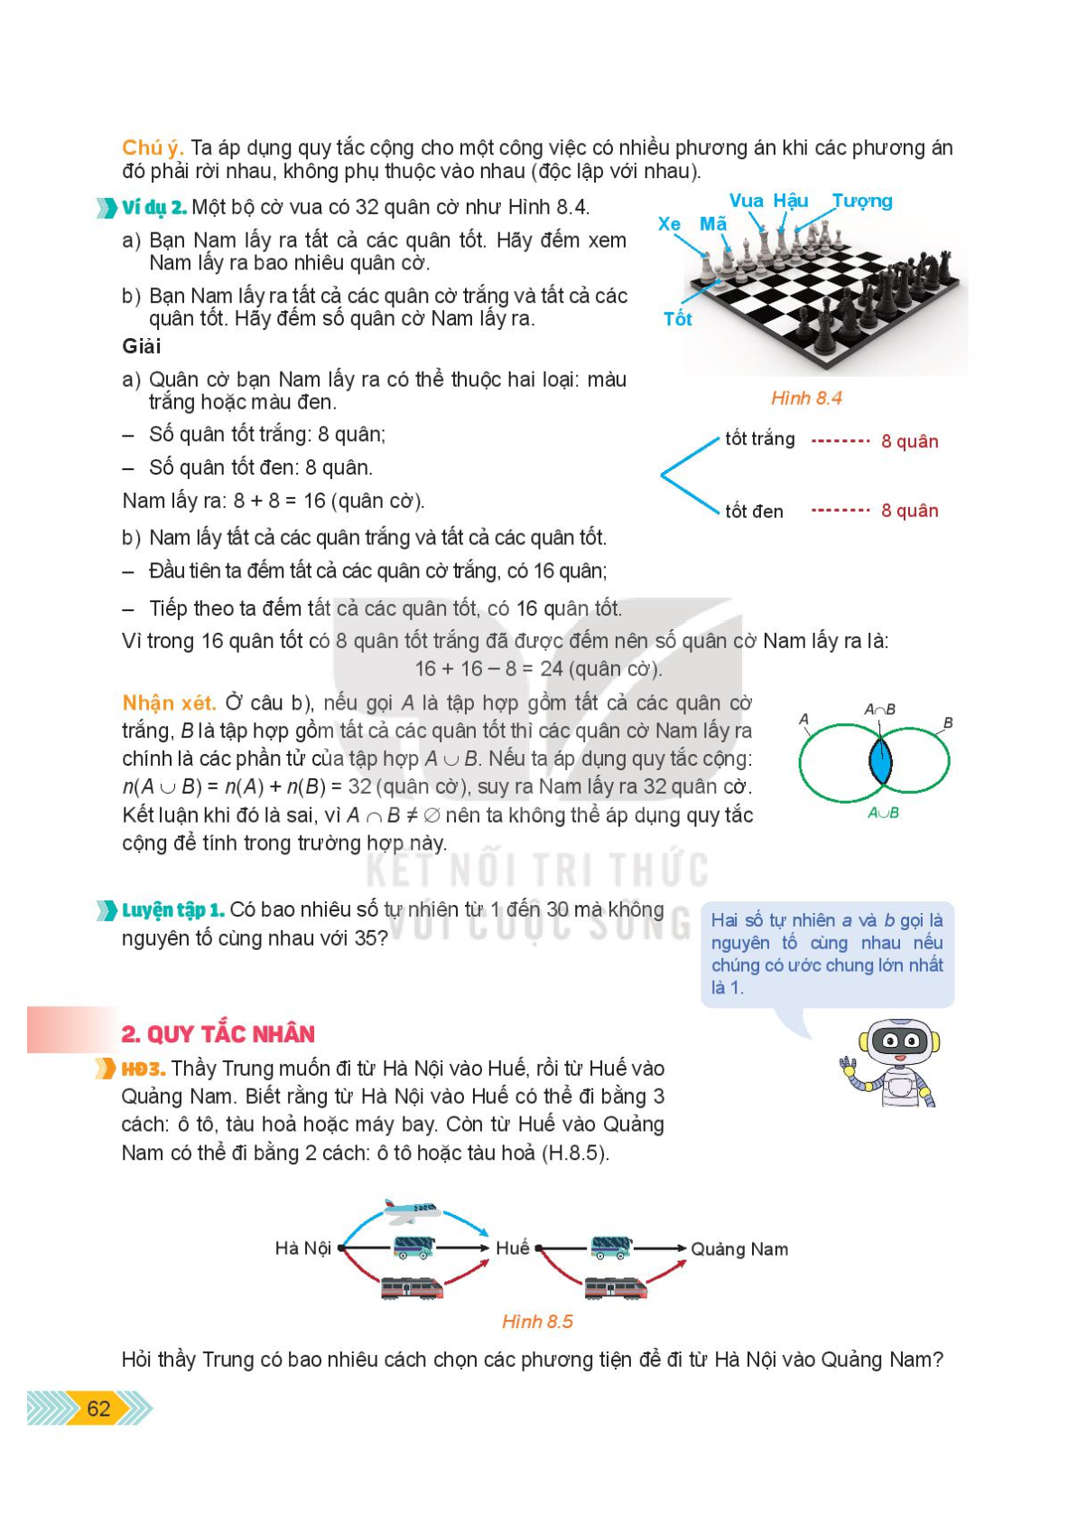
H2. Một bộ cờ vua có 32 quân cờ như Hình 8.4.Bạn Nam lấy ra tất cả các quân cờ trắng và tất cả các quân tốt. Hãy đếm số quân cờ Nam lấy ra.

H3. Nêu điểm khác nhau giữa hai cách tính trong câu hỏi 1 và câu hỏi 2.
c) Sản phẩm:
TL1. Có 7 loại vé để bạn An lựa chọn.
TL2. Nam lấy ra 24 quân cờ.
TL3. Các phương án trong câu hỏi 1 độc lập, không phụ thuộc nhau, còn các phương án trong câu hỏi 2 không độc lập.
d) Tổ chức thực hiện: (thảo luận nhóm).
Bước 1: Giao nhiệm vụ:
- GV trình chiếu câu hỏi thảo luận.
- GV chia lớp thành 6 nhóm và phát mỗi nhóm 1 tờ giấy A1.
Bước 2: Thực hiện nhiệm vụ:
- HS thảo luận và phân công nhau cùng viết các kiến thức trên phiếu học tập theo hoạt động cá nhân, sau đó thống nhất trong tổ để ghi ra kết quả của nhóm vào tờ A1.
- Giáo viên đi đến các nhóm quan sát các nhóm hoạt động, đặt câu hỏi gợi ý cho các nhóm khi cần thiết.
Bước 3: Báo cáo, thảo luận: HS treo phiếu học tập tại vị trí của nhóm và báo cáo.
Bước 4: Kết luận, nhận định:
Gv nhận xét các nhóm: Quan sát hoạt động của các nhóm và đánh giá thông qua bảng kiểm.
Bảng kiểm
Yêu cầu | Có | Không | Đánh giá năng lực
Tự giác, chủ động trong hoạt động nhóm |  |  | Giao tiếp
Bố trí thời gian hợp lí |  |  | Giao tiếp
Hoàn thành hoạt động nhóm đúng hạn |  |  | Giao tiếp
Thảo luận và đóng góp ý kiến của các thành viên |  |  | Giao tiếp
Giáo viên chốt:
∗Quy tắc cộng:
Giả sử một công việc có thể thực hiện theo một trong hai phương án khác nhau:
-Phương án một có cách thực hiện.
-Phương án hai có cách thực hiện (không trùng với bất kì với cách thực hiện nào của phương án một).
Khi đó số cách thực hiện công việc sẽ là: cách.
∗Khái niệm sơ đồ hình cây.
∗Chú ý quy tắc cộng áp dụng cho công việc có nhiều phương án rời nhau, không phụ thuộc nhau (độc lập với nhau).

Hoạt động 2.2: Quy tắc nhân
a) Mục tiêu: Biết được quy tắc nhân để giải quyết các bài toán đếm cơ bản.
b) Nội dung: Câu hỏi thảo luận:
H1. Thầy Trung muốn đi từ Hà Nội vào Huế, rồi từ Hué vào Quảng Nam. Biết rằng từ Hà Nội vào Huế có thể đi bằng 3 cách ô tô , tàu hỏa hoặc máy bay. Còn từ Huế vào Quảng Nam có thể đi bằng 2 cách: ô tô hoặc tàu hỏa. Hỏi thầy Trung có bao nhiêu cách chọn phương tiện để đi từ Hà Nội vào Quảng Nam?
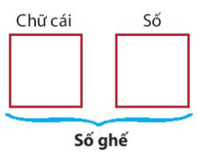
H2. Để lắp ghế vào một phòng chiếu phim, các ghế được gắn nhãn bằng một chữ cái in hoa (trong bảng 26 chữ cái tiếng Anh từ A đến Z) đứng trước và một số nguyên từ 1 đến 20, chẳng hạn X15, Z2, …Hỏi có thể gắn nhãn tối đa được cho bao nhiêu ghế?
c) Sản phẩm:
TL1. Thầy Trung có 6 cách chọn phương tiện để đi từ Hà Nội vào Quảng Nam.
TL2. Gắn nhãn tối đa được cho 26x20=520 ghế.
d) Tổ chức thực hiện: (thảo luận nhóm).
Bước 1: Giao nhiệm vụ:
- GV chia lớp thành 6 nhóm.
- Giáo viên trình chiếu câu hỏi thảo luận.
- HS thảo luận và phân công nhau cùng viết các kiến thức trên phiếu học tập theo hoạt động cá nhân, sau đó thống nhất trong nhóm để ghi ra kết quả của nhóm vào phiếu học tập.
Bước 2: Thực hiện nhiệm vụ:
Giáo viên đi đến các nhóm quan sát các nhóm hoạt động, đặt câu hỏi gợi ý cho các nhóm khi cần thiết.
Bước 3: báo cáo, thảo luận: HS treo phiếu học tập tại vị trí của nhóm và báo cáo.
Bước 4: kết luận, nhận định:
- GV nhận xét các nhóm.
- Giáo viên chốt:
∗ Quy tắc nhân:
Giả sử một công việc phải hoàn thành qua hai công đoạn liên tiếp nhau:
- Công đoạn một có cách thực hiện.
- Với mỗi cách thực hiện công đoạn một, có cách thực hiện công đoạn hai.
Khi đó số cách thực hiện công việc là: cách.
∗ Chú ý: Quy tắc nhân áp dụng để tính số cách thực hiện một công việc có nhiều công đoạn, các công đoạn nối tiếp nhau và những công đoạn này độc lập với nhau.

Hoạt động 2.3: Kết hợp quy tắc cộng và quy tắc nhân
a) Mục tiêu: Biết kết hợp hai quy tắc nhân để giải quyết các bài toán đếm cơ bản.
b) Nội dung: Câu hỏi thảo luận:
H1. Từ các chữ số có thể lập được bao nhiêu số tự nhiên bé hơn?
H2. Để tổ chức bữa tiệc, người ta chọn thực đơn gồm một món khai vị, một món chính và một món tráng miệng. Nhà hàng đưa ra danh sách: Khai vị có 2 loại súp và 3 loại sa lát; món chính coa 4 loại thịt, 3 loại cá và 3 loại tôm; tráng miệng có 5 loại kem và 3 loại bánh. Hỏi có thể thiết kế bao nhiêu thực đơn khác nhau?
H3. Áp dụng quy tắc cộng, quy tắc nhân trong những trường hợp nào?
c) Sản phẩm:
TL1. Số có một chữ số: số
Số có hai chữ số: số
Vậy có: số.
TL2. Có thể thiết kế thực đơn khác nhau.
TL3. Quy tắc cộng được áp dụng khi công việc được chia thành các phương án phân biệt (thực hiện một trong các để hoàn thành công việc).
Quy tắc nhân được áp dụng khi công việc có nhiều công đoạn nối tiếp nhau (phải thực hiện tất cả các công đoạn để hoàn thành công việc).
d) Tổ chức thực hiện: (Kĩ thuật khăn trải bàn).
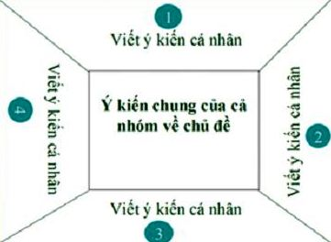
Bước 1: Giao nhiệm vụ:
- GV chia lớp thành 6 nhóm.
- Giáo viên trình chiếu câu hỏi thảo luận.
- HS thảo luận và phân công nhau cùng viết các kiến thức trên phiếu học tập theo hoạt động cá nhân, sau đó thống nhất trong nhóm để ghi ra kết quả của nhóm vào phiếu học tập.
Bước 2: Thực hiện nhiệm vụ:
- Giáo viên đi đến các nhóm quan sát các nhóm hoạt động, đặt câu hỏi gợi ý cho các nhóm khi cần thiết.
Bước 3: báo cáo, thảo luận: HS treo phiếu học tập tại vị trí của nhóm và báo cáo.
Bước 4: kết luận, nhận định:
- GV nhận xét các nhóm.
- Giáo viên chốt:
∗ Chú ý:
Quy tắc cộng được áp dụng khi công việc được chia thành các phương án phân biệt (thực hiện một trong các để hoàn thành công việc).
Quy tắc nhân được áp dụng khi công việc có nhiều công đoạn nối tiếp nhau (phải thực hiện tất cả các công đoạn để hoàn thành công việc).

Hoạt động 3. Luyện tập
Hoạt động 3.1: Luyện tập quy tắc cộng
a) Mục tiêu:
- Vận dụng được quy tắc cộng để tính toán số cách thực hiện của một công.
- Vận dụng được sơ đồ cây trong các bài toán đếm đơn giản.
b) Nội dung:
Bài tập 8.1. Trên giá sách có 8 cuốn truyện ngắn, 7 cuốn tiểu thuyết và 5 tập thơ (tất cả đều khác nhau). Vẽ sơ đồ hình cây minh hoạ và cho biết bạn Phong có bao nhiêu cách chọn một cuốn đề đọc vào ngày cuối tuần.
c) Sản phẩm: Kết quả thực hiện của học sinh được ghi vào vở.
truyện ngắn 8 cuốn

tiểu thuyết 7 cuốn

tập thơ 5 tập
Cuốn sách đọc vào cuối tuần Phong có thể chọn ra từ 3 thể loại:
- Số truyện ngắn là 8 cuốn
- Số tiểu thuyết là 7 cuốn
- Số tập thơ là 5 tập
Phong có thể chọn được (cách)
d) Tổ chức thực hiện: PP đàm thoại – gợi mở, đánh giá bằng PP hỏi đáp, chấm vở.
Bước 1: Giao nhiệm vụ: GV giao cho HS các bài tập (chiếu slide) và yêu cầu làm vào vở.
Bước 2: Thực hiện nhiệm vụ: HS làm bài tập, GV quan sát, nhắc nhở HS tập trung làm bài.
Bước 3: Báo cáo, thảo luận: GV sửa bài tập, thảo luận và kết luận (đưa đáp án đúng).
Bước 4: Kết luận, nhận định: HS tham gia trả lời đúng được cho điểm cộng (đánh giá quá trình)
Hoạt động 3.2: Luyện tập quy tắc nhân.
a) Mục tiêu:
- Vận dụng được quy tắc nhân để tính toán số cách thực hiện của một công việc.
- Vận dụng được sơ đồ cây trong các bài toán đếm đơn giản.
b) Nội dung:
Bài tập 8.2. Một người gieo đồng xu hai mặt, sau mỗi lần gieo thì ghi lại kết quả là sấp hay ngửa. Hỏi nếu người đó gieo 3 lần thì có thề có bao nhiêu khả năng xảy ra?
c) Sản phẩm: Kết quả thực hiện của học sinh được ghi vào vở.
- Gieo lần 1 thì có thể xuất hiện mặt sấp hoặc ngửa nên số khả năng xảy ra là: 2.
- Gieo lần 2 tương tự lần 1, số khả năng là: 2.
- Gieo lần 3 tương tự như trên, số khả năng là: 2.
Vậy sau gieo 3 lần, số khả năng xảy ra là:
d) Tổ chức thực hiện: PP đàm thoại – gợi mở, đánh giá bằng PP hỏi đáp,chấm vở.
Bước 1: Giao nhiệm vụ: GV giao cho HS các bài tập (chiếu slide) và yêu cầu làm vào vở.
Bước 2: Thực hiện nhiệm vụ: HS làm bài tập, GV quan sát, nhắc nhở HS tập trung làm bài.
Bước 3: Báo cáo, thảo luận: GV sửa bài tập, thảo luận và kết luận (đưa đáp án đúng).
Bước 4: Kết luận, nhận định: HS tham gia trả lời đúng được cho điểm cộng (đánh giá quá trình)
Hoạt động 4: Vận dụng
a) Mục tiêu: Vận dụng quy tắc cộng, quy tắc nhân vào bài toán thực tiễn.
b) Nội dung:
Bài 8.5. a) Mật khẩu của chương trình máy tính quy định gồm 3 kí tự, mỗi kí tự là một chữ số. Hỏi có thể tạo được bao nhiêu mật khẩu khác nhau?
b) Nếu chương trình máy tính quy định mới mật khẩu vẫn gồm 3 kí tự, nhưng kí tự đầu tiên phải là một chữ cái in hoa trong bảng chữ cái tiếng Anh gồm 26 chữ (từ A đến Z) và 2 kí tự sau là các chữ số (từ 0 đến 9). Hỏi quy định mới có thể tạo được nhiều hơn quy định cũ bao nhiêu mật khẩu khác nhau?
c) Sản phẩm:
a) Gọi số tự nhiên cần lập có dạng: , với a, b, c thuộc tập hợp số
Chọn a có 10 cách từ tập A,
Chọn b có 10 cách từ tập A,
Chọn c có 10 cách từ tập A,
Vậy có thể tạo được số mật khẩu là: mật khẩu.
b) Chọn kí tự đầu từ tập 26 chữ từ A đến Z thì có 26 cách chọn,
Chọn kí tự thứ hai là chữ số có 10 cách chọn,
Chọn kí tự thứ ba là chữ số có 10 cách chọn.
Suy ra số cách tạo mật khẩu mới là: mật khẩu.
Vậy có thể tạo được nhiều hơn quy định cũ số mật khẩu là: mật khẩu.
d) Tổ chức thực hiện:
Bước 1: Giao nhiệm vụ: GV giao nhiệm vụ cho HS và yêu cầu HS thảo luận nhóm.
Bước 2: Thực hiện nhiệm vụ: HS thảo luận nhóm thực hiện nhiệm vụ, GV quan sát, nhắc nhở HS tập trung làm bài.
Bước 3: Báo cáo, thảo luận: GV sửa bài tập, thảo luận và kết luận (đưa đáp án đúng).
Bước 4: Kết luận, nhận định: Nhóm tham gia trả lời đúng được cho điểm cộng (đánh giá quá trình)

